目录

五线谱教程 2
第一讲 音的概念 2
第一节 音的形成 2
第二节 音的分类 2
第三节 音的性质 3
第二讲 乐谱的知识 3
第一节 什么是乐谱 3
第二节 简谱 3
第三节 简谱 VS 五线谱 5
第三讲 五线谱 5
第一节 谱号 7
第二节 学画各种谱号 8
第四讲 音符 10
第一节 音名 10
第二节 音名的分组 10
第三节 认识音符 11
第四节 音符的正确写法 13
第五节 符点音符 14
第六节 复符点音符 15
第七节 共用符尾 16
第八节 多声部的记谱方法 16
第九节 休止符 17
第五讲 变化音记号 20
第六讲 节奏、节拍、拍子、小节 21
1、节奏、节拍 21
2、拍子 21
4、小节线、终止线 25
5、单拍子和复拍子 26
6、混合拍子 28
7、特殊拍子 28
8、变拍子 29
9、打拍子 29
10、连音符 30
11、切分音 31
12、速度 31
第七讲 音程 32
1、音程、曲调音程、和声音程 32
2、音程的度数、音数 33
3、自然音程和变化音程 36
4、协和音程和不协和音程 36
5、单音程和复音程 37
6、音程的转位 37
第八讲 和弦 39
1、三和弦 39
2、七和弦 41
3、和弦转位 43
第九讲 调及调的关系 45
1、什么是调 45
2、调的形成 45
3、音阶中各音的名称 46
4、调号 47
第十讲 调式 49
1、大调式 49
2、小调式 50
3、五声调式 52
第十一讲 装饰音 53
1、倚音 53
2、滑音 54
3、波音 55
4、颤音 56
5、廻音 56
第十二讲 音乐术语 57

五线谱教程

第一讲 音的概念

第一节 音的形成
首先让我们来认识一下这看不见又摸不到的“音”倒底是什么呢？“音”是一种物理现象。它是由于物体受到振动，而产生“波”，再由空气传到您的耳朵里，通过大脑反馈，您听到的就是“音”。

第二节 音的分类
物体的大小、薄厚与振动的强弱不同，所产生音的高低也就不同，这样就形成了高音、低音、强音、弱音。“音”可以分为“乐音”与“噪音”两种。
1、乐音(musical tone)
振动起来是有规律的、单纯的，并有准确的高度（也叫音高）的音，我们称它为“乐音”。
2、噪音(noice)
没有一定高度的音。它的振动即无规律又杂乱无章的音，我们称它为“噪音”。

第三节 音的性质
音的性质可以分为：高与低、强与弱、长与短，还有音色等几种。
由于音的性质有这么多的不同，所以才会产生出不同的乐音来。使我们可以听到各式各样的旋律。也通过不一样的音色，让我们辨别出哪一种声音是由钢琴弹出来的，哪一种声音是小号吹出来的。二胡和小提琴同样都是弦乐器，可是它们的声音又各自有所不同。也可以区分人声，哪些是女高音，那些又是男低音等等这些不同的发声体，你会发现：音的性质在音乐领域里的意义是有着至关重要的作用的。

第二讲 乐谱的知识

第一节 什么是乐谱
在人类历史的长河中，人们为了能使音乐保留下来，并且便于学习与交流，创造出各种各样的记谱方法。象我们唱歌，或者演奏某一种乐器，仅仅靠记忆，或者是口传心授都是不够的，必须要有乐谱。按照作曲家提供的乐谱，才能演奏和演唱出美妙动听的音乐。也由于有了乐谱，才使得很多的优秀作品流传下来。比如我国优秀的民间艺人华彦钧（瞎子阿炳），他从小爱好音乐，勤于学习，既能唱又能演奏，当时当地的乐器样样精通。群众非常喜欢听他的演奏和演唱。他能奏“十番鼓”，“十番锣鼓”，又掌握许多民间唱腔，还创作了大量的乐曲，如二胡曲《二泉映月》、《听松》、《寒春风曲》及琵琶独奏曲《大浪淘沙》、《龙船》、《昭君出塞》等和一些优秀的民间唱腔，他所创作演奏的作品，个个是精品，但由于生活所迫，流落街头，成了一个街头流浪艺人，受尽欺凌与压迫，受尽了折磨，刚刚解放就病故了，仅留下了有限的曲目，带着很多优秀的传统文化离开了人世，再没人记得这些。这不能不说是我国民族文化的失落，给我们留下更多的遗憾。
乐谱实在是保留曲目、交流文化的重要工具。
乐谱有很多种，常用的是简谱和五线谱。

第二节 简谱
所谓简谱，是指一种简易的记谱法。
简谱是记谱法一种。由于它简单明了、通俗易懂，在记谱、读谱上有很大的方便。简谱是用阿拉伯数字1、2、3、4、5、6、7来记录音高的一种记谱法，读过书的中国人几乎都认识它。简谱有它的优点，但也有它的缺点。
1、什么是简谱
简谱是用阿拉伯数字1、2、3、4、5、6、7来记录音高的一种记谱法，这种记谱法的是法国的修道士苏埃蒂1665年提出来的。后来，将它加以改进和积极推广的竟然是法国著名的哲学家、文学家卢梭。由于这种记谱法不方便于记录多声部的、复杂的音乐，在欧洲几乎从未普及过。1882年前后，美国人梅森到日本讲学时把它传入日本，19世纪曾有一度在日本学校通用过，不过后来他们也不用了。清朝末年，简谱通过留日学生传入我国。1904年，沈心工先生编写的“学校唱歌法”一书出版，曾风行一时，从此简谱便在我国普及开来。
简谱作为一种大众化的记录方法，在我国普及和推广音乐方面曾经而且仍在发挥很大的作用。不过由于它记谱有不少局限，而且现在世界上绝大多数国家又都不用它，我们应当创造条件推广、普及五线谱，以利于提高音乐水平及与世界各国进行音乐文化交流。
2、轻轻松松了解一下简谱
简谱是记谱法一种。由于它简单明了、通俗易懂，在记谱、读谱上有很大的方便，因此在我国广泛流传。
简谱有它的优点，但也有它的缺点。例如记合奏合唱，它就不象五线谱在视觉上那么清楚，而记钢琴谱几乎是不可能的。过去有人认为简谱简单、不科学，因而否定了简谱在现实音乐生活中的重要作用，那是错误的。应该承认：简谱对音乐的普及和推广，作出了重大的贡献。在今后相当长的时期内，简谱将会继续发挥它的积极作用，为社会主义文化事业服务。
现在给大家作简单介绍：
在简谱体系中，音的相对高度和七个阿拉伯数字来表示的。这几个音的相互关系，除3 4、7、i 半音外，其他全为全音。
音名：C D E F G A B
标记：1 2 3 4 5 6 7 i
唱法：do ri mi fa sol la si do
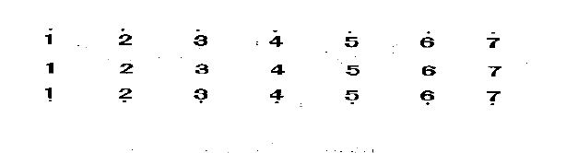在音符的上面加一小圆点，即表示高八度演唱，加两个圆点表示高两个八度；反之，在下面加一个圆点，即表示低八度演唱，加两个圆点表示低两个八度。
(要准确地表示音的绝对高度，还要应用调号标记。调号标记是用1=F、1=G…等来表示的)
音的长短是在音符后面或下面加短横线来表示的。
在简谱体系中也应用附点。但只到四分音符为止；再长的音符，如二分音符、全音符则继续用增加短横线来表示。
全音符： 5- - -
二分音符： 5- -
四分音符： 5
八分音符： 5
十六分音符：5

在简谱体系中不存在谱号问题。它的音高是通过音符和调号来表示的。
简谱中的拍号和五线谱一样，用分数标记，它和调号一起记在乐曲名称的左下方，先记调号后记拍号。乐曲名称的右下方则词曲作者的姓名。
速度标记和表情术语记在第一行乐谱开始处的上面。
(在多声部的记谱中，小节线多半是分开的，各声部单独记写。但有的器乐曲的小节线是按照乐器的分组连起来的。不论是分开或不分开，各声部的小节线一定要上下对齐。)
简谱中变音记号只用升（#）、降（b）和还原三种【重升（×）、重降（bb）是不用的】
在简谱体系中，较长的确定的转调，不用临时变音记号，而用转调后的调号来标明。
五线谱中所用的装饰音记号、省略记号、力度记号、速度记号基本上都适用于简谱。
为了避免代表断音的圆点和高音点相混，在简谱中断音用▽或▼来表示。
短倚音用小的十六分音符或十八音符标记，写在主要音的左上方或右上方，并用连线与被装饰的主要音相连。
前奏、过门、尾声和五线谱一样，用小音符标记，有的也用括弧括起来。
记写和弦时，音符下面的短横线，仅在最低音下记出。
关于简谱的记谱法，目前还没有一个较完整的体系，以上所谈的仅是简谱中一般最普通的知识，是很不全面的。

第三节 简谱 VS 五线谱
简谱的音符，不同音高之间的符号差异，比起线谱的豆芽菜要大得多，所以以可分辨性来说，无疑的简谱的符号差异，要比线谱的位置差异要来得容易辨认，所以对于初学者的学习，简谱的确比较快容易上手。

五线谱初学看错行是很常见的，简谱却多半是指法不熟而按错。一个是识谱时候的问题，一个是是识谱后执行时期的问题，这两者是有很大区别的。

而采用简谱，对于初学者来说，容易培养首调感，也较于容易建立起首调的听觉，有助于以首调方式来演奏的音准。上手容易，但是对于首调感不明确，临时记号多的曲子，学简谱的人就比较缺乏这样的训练了。

简谱的实际音高，却没有线谱那么明确，尤其是碰到转调的时候，更容易出现不确定的情况。

在和声方面，愈多音出现时，简谱就愈吃力。因为简谱符号大，又要加点，叠起来相当暂空间，而且有时必须分神判断夹在里面的点到底是属于哪个音符的。所以当和声同时出现的数目多到一定程度时，简谱的识谱就不如线谱简洁明了。

由上面的比较，可以发现简谱与线谱各有其应用范围，也各有其优缺点。所以端看用途而定，不必非得说出哪一个才是最好的。由于国乐演奏的范围很大，形式也很多样化，因此两种谱制都有其合适的曲目。因此在相当长的一段时间内，相信两者并存仍是必须的。

对于一般的社团人士，建议是还不必非学线谱不可。如何把音准，节奏，技巧，情感等等做好，才是热爱音乐的人应该先要去追求的。只有当行有余力时，再去尝试看线谱，也算是学习了新的东西。

第三讲 五线谱
五线谱，顾名思义是由五条线组成的。的确，是由五条平行的“横线”和四条平行的“间”组成的。它们的顺序是由下往上数的。最下面第一条线叫做“第一线”，往上数第二条线叫“第二线”，再往上数是“第三线”、“第四线”，最上面一条线是“第五线”。
由于音符非常多，所以“线”与线之间的缝隙也绝对不能浪费的，也就是“线”与“线”之间的地方叫做“间”。这些间也是自下往上数的。同“线”一样。最下面的一间叫做“第一间”。往上数是第二间、第三间、第四间。下面请看谱例:
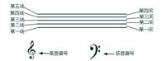

每一条线和每一个间都代表着一个音的高度。
然而这五条“线”和四个“间”还不够表达我们的情感心声，如果还有更高的音或者更低的音出现怎么办呢？于是就产生了更多的“线”和“间”。这些临时多出来的“线”和“间”叫做“上加线”和“下加线”。上面多出来的线叫做“上加线”，上面多出来的“间”叫做“上加间”。下面多出来的“线”和“间”叫做“下加线”和“下加间”。这些“线”和“间”向上下两边呈放射形。“上加线”和“上加间”是自下而上，往上数的，分别叫做“上加一间”、“上加一线”、“上加二间”、“上加二线”、“上加三间”、“上加三线”…………以此类推。
在五条线下面加出的线是从上面向下数的（与上加线相反）。分别称作“下加第一间”、“下加第一线”、“下加第二间”、“下加第二线”……也是以此类推。（如下图）
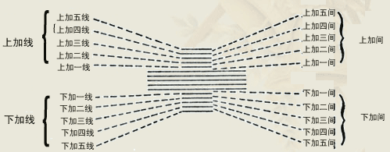
这里面有一个需要注意的有两点：
1、“上加线”和“下加线”根据音符只需要画一条短线，不需要很长。够表示音符就可以了。（如下图）
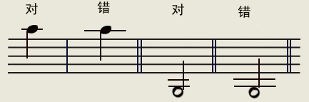
2、在表示“上加间”和“下加间”的时候，不需要再把这个音符上面或下面的线画出来了。（如下图)
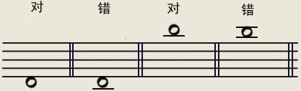

第一节 谱号
在五线谱上确定音高的位置---也就是音名位置的符号叫做谱号。
谱号就象男女有别一样，在五线谱上看上去是相同的音，由于谱号的不同而代表着不同的音高，这些谱号分别有高音谱号，低音谱号，C谱号三种。
在五线谱上标有高音谱号的叫高音谱表，标有低音谱号的是低音谱表，同样，标有C谱号的就是C谱表，亦叫中音谱表，或叫次中音谱表（后面要详谈）。一般用高音谱表的乐器大部分是属于高音乐器，象小提琴、二胡、高胡、长笛、小号、双簧管、笛子等等，还有包括人声的男女高音声部，通常高音谱表用得较为普遍，除了特殊乐器声部以外，大部分用高音谱表来标写。使用低音谱表的一般是一些低音乐器和人声的低音声部，比如象大提琴，大管、大号、低音黑管等等。而C谱表则多用于中音提琴等等……
谱例1： 高音谱号（G谱号）
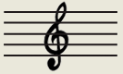
谱例2： 低音谱号（F谱号）
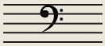
谱例3： C谱号
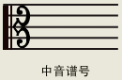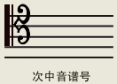

第二节 学画各种谱号
1 高音谱号（G谱号）
画这个谱号是从第二间开始的。从第二线开始向上紧靠着第三线顺时针往下画半个园，再紧贴着第一线画一个大于起口的圆形，然后，躲开这个圆形的开始的缺口，向上、向右、冲出第五线再向左，逆时针画一个小圆，回来，在第四线上定义。然后，从中间下来，穿过第三线、第二线，再穿过第一线，伸出尾巴来后，再左转，顺时针画半个小小的圆，结束时涂上一个小黑点点。这样，一个高音谱号就可以大功告成了。看起来复杂，实际画起来你会发现并不是很困难的。

谱例1：
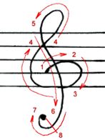
2 低音谱号（F谱号）
低音谱号就要容易得多了，您画这个谱号时要记住；要从第四线上画起。先画一个小小的圆点，然后紧贴第五线，顺时针画半个圆，穿过第四线向左一撇，直到第二线止住。再在第三间和第四间里各点一个小小的圆点。
谱例2：
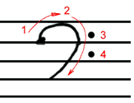

3 C谱号
C谱号基本上是由上下两个英文字母“C”反过来，再加上两个竖线，（一根粗、一根细）组成。 这个谱号的特点是：两个反过来的字母“C”最中间对准哪条线，哪条线就是“C”音（DO）。也叫做那条线的谱号，比如对四线，就叫“第四线C谱号”（也有人叫它次中音谱号），对准第三线就叫“第三线C谱号”（也有人叫它“中音谱号”）。
如图：
由于“C谱号比较灵活，看起来好象复杂一点，那么让我用一句最简单的话告诉您：这个谱号上下均等，最中间的部分对准哪一条线，在这条线上标出的音就唱（DO）。以此上下类推。（DO）我们会在音名一节中讲到。

第四讲 音符
什么是音符呢？用一句简单的话来说那就是：在乐谱表上表示正在进行的音的长短（也叫“音值”）的符号，叫作“音符”。

第一节 音名
我们每个人都有一个名字便于称呼。在乐音这个大家庭里，每一个音（也是音级），也都有它独立的名子。也就是“音名”。在认识音符之前我们要先知道它们的名字---音名（唱名）。
其中最主要的有7个基本音，分别由七个英文字母来表示，称为：
C D E F G A B
sei di yi aifu ji ei bi
它们分别还有小名（唱名---视谱时所唱出的名叫“唱名”）
C D E F G A B
（汉语译音） 多 瑞 咪 发 索 拉 希
（汉语拼音） Do Ruai Mi Fa Sol La Xi
（简谱） 1 2 3 4 5 6 7
在乐音的“家族”中有几十个高低不同的音，但是最基本只有这七个音，其它高、低音的音名都是在这个基础上变化出来的。
这七个音在钢琴上都是穿着雪白的衣服（白键子）。现在我们把这七个基本音的音名、唱名、译音、简谱记法全部在钢琴上做个对照。

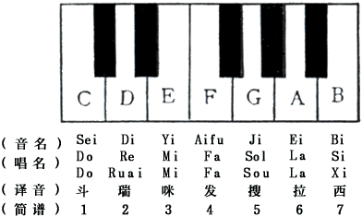

第二节 音名的分组
乐音的大家族里有几十个高低不同的音，但是它们并不混乱，而是井然有序的，人们都分别给他们排了队、分了组。这样我们就不难辨认他们了。它们分组的原则是以实际音高来区分的。
1、“中央C”是主角，为什么叫它中央C呢？因为它是钢琴上距离钥匙孔最近的一个音。中央C的唱名也叫（DO）。
从这个音一直到往右弹到B（Xi），这是一组。这一组叫做“小字一组”。再往右，也是从C（DO）开始再到B（Xi）这又是一组。这一组叫“小字二组”。总之是七个音一组，依次往右排，分别叫“小字三组”、“小字四组”、“小字五组”等。
从中央C（DO）左边的一组音（也是7个音）叫做“小字组”，然后，再往左，同样是7个音一组，依次叫做“大字组”、“大字一组”……。
这里有一点请注意：
在书写的时候“小字组”用英文小写字母并在它的右上角用阿拉伯数字标明它所属的组名比如：
“小字一组”的（Do）---d1
“小字三组”的（Sol）---g3
“大字组”用大写同样在它的右上角标明它所属的组数。比如：
“大字二组”的（La）---A2
“大字一组”的（Mi）---E1
“大字组”和“小字组”因为本身不带数，所以字母后面不用带数字。
下面请看看五线谱在钢琴的键盘上相应的位置：
谱例：

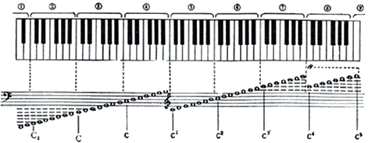

第三节 认识音符
我们各自都长得不一样， 音符们也各有不同。但是它们大部分基本上都是由三个部分组成的 。即“符头”、 “符干”、 “符尾”。
谱例1：
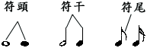
前面我们已经知道这些音符的名字了，现在让我们看一看在五线谱中，这些音符各自的位置在哪里。
谱例2：
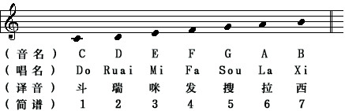
不同的音符代表不同的长度。音符有以下几种： 全音符、二分音符、四分音符、八分音符、十六分音符、三十二分音符、六十四分音符。
谱例3：
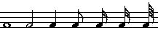
注释：以下所讲的“时值”就是“音长”。
（一） 全音符 《》
这个空心的白色音符叫“全音符”。它是音符家族的老大哥，其他音符的时值都比它短，而且要以它为准。依次分为两半。
（二） 二分音符 《》
这个长着身子（学名叫符干）的白色音符叫“二分音符”。它只有全音符的一半长，（它等于全音符1/2的时值）
谱例4：
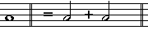
（三） 四分音符 《》
这个黑脸的音符叫“四分音符”。它比二分音符又小一半。（它等于全音符1/4的时值）
谱例5：
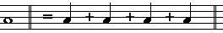
（四）八分音符 《》
这个黑脸的音符长出了尾巴，它叫“八分音符”它比四分音符还小一半。（它等于全音符1/8的时值）
谱例6：
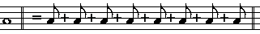
（五）十六分音符 《》
这个黑脸的音符长着两条尾巴，它叫“十六分音符”。它比八分音符还要小一半。（它等于全音符1/16的时值）
谱例7：
（六）三十二分音符 《》
这个有着三个尾巴的音符叫“三十二分音符”。它比十六分音符又少一半。（它等于全音符1/32的时值）
谱例8：
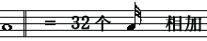
（七）六十四分音符 《 》
长着四个尾巴的黑色音符名叫“六十四分音符”。它是“三十二分音符”的一半。（它等于全音符1/64的时值）
谱例9：
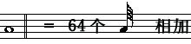
☆ 现在总的列出一张表，看一看音符这个大家庭直系的关系。
名 称 | 音 符 | 时 值 | 简 谱 计 法
全 音 符
二 分 音 符 |  | 1/2
四 分 音 符 |  | 1/4
八 分 音 符 |  | 1/8
十 六 分 音 符 |  | 1/16
三 十 二 分 音 符 |  | 1/32
六 十 四 分 音 符 |  | 1/64

第四节 音符的正确写法
1、首先在画符头的时候应该注意要呈椭圆形。要左低右高，不管是空心的符头还是实心的符头都要这样画。（千万不要画一个大圆圈或者大圆点呆头呆脑的立在那里。）
谱例1：
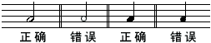
另外左高右低也同样是错误的。
谱例2：
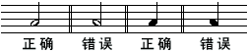
2、我们知道音符是由符头、符干、符尾三个部分组成的。在记谱的时候一般的规则是以五线谱的第三线为准。在第三线以上的音符，在记谱的时候，符干要朝下，也就是说符头在上，符干朝下。在三线以下的音在记谱的时候符干要朝上，符头在下。而在第三线上的音符，符干可以自由，朝上朝下都可以，根据前后的音自由处理。
谱例3：
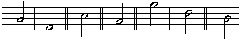
3、还要注意一点：符干朝上的时候，符干要画在符头的右边，符干朝下时，符干要画在符头的左边，一定不能画错。
谱例4：
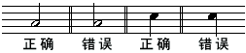
4、音符的长短：在标画音符的时候，要注意符干不能太长，也不能太短，一般是以一个八度为准。比如Do到高一个八度的Do，或者是到低一个八度Do的地方。
谱例5：
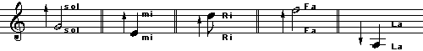

第五节 符点音符
在音符这个大家族里，还有一些旁系亲属。例如符点音符。它只是一个圆圆的小点点，附属在音符后面的，所以叫“符点”。而带附点的音符呢，就叫“符点音符”。
谱例1:
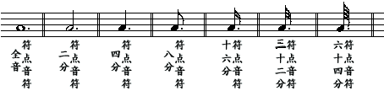
符点的主要作用是让乐谱更为简化，让大家读谱时更加方便。
请不要小看这个小小的圆点，它的音值有它前面那个一本正经的音符一半的长短。不管它前面的那个音符有多大，这个小小的符点都具有同样的作用，它很历害的。
比如：前面的是个四分音符。当这个四分音符唱一拍时，那么这个带了符点的四分符点音符就要唱一拍半。如果前面是个全音符。当这个全音符唱四拍的时候，这个全符点音符就要唱六拍，以此类推。
谱例2
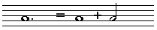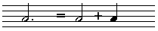
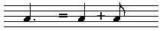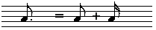
另外在写符点音符时，标画符点请注意几个问题：
1、符点一定要画在音符的后面，也就是音符的右边，千万不能画在音符的其它地方。
2、符点要靠近符头。
3、符点音符的符头如果在间里，符点也要画在间里；符点音符的符头在线上，符点要画在音符右上方的间里。
谱例3：
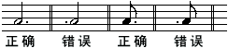
谱例4：
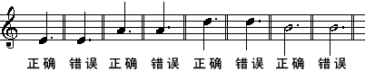

第六节 复符点音符
复符点音符一般来说用的不是很多。
如果由于乐曲的需要，所唱音的音值比符点音符还要长怎么办呢？这时候复符点就派上用场了。那么怎么表示呢？很简单，就是在符点的后面再带上一个小兵，也就是在符点后面再加上一个符点，这种记法称为复符点。标有复符点的这个音符也就叫复符点音符。这种复符点的算法是这样的：前面一个圆点是表示增加了音符一半的时值，而第二个符点（也就是后面一个圆点）则表示它要增加前一个符点一半的时值。这样两个圆点加起来的总时值，是音符原有时值的四分之三。
谱例1：
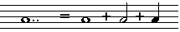
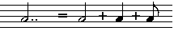
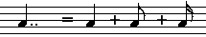
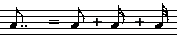

第七节 共用符尾
在抄写音符时经常会有一组一组的音形出现，这里面会有各种组合，在这种情况下它们可以共用一个符尾，这样便于视谱，另外也可以省去很多不必要的麻烦。
谱例1:
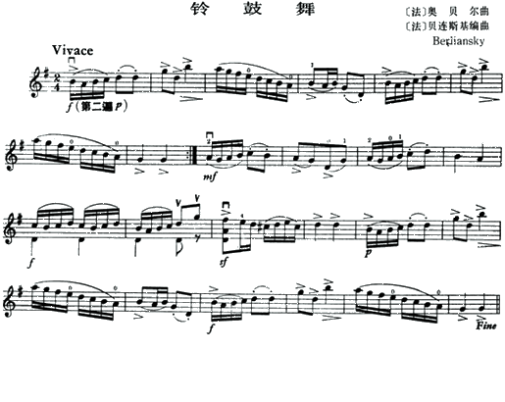
谱面上这种画法的共同的符尾，也叫做“符杠”，一般这种画法的符杠，他们的符干的方向通常是以距离第三线最远的那个音符为标准，并且要画得比符干粗一些。

第八节 多声部的记谱方法
多声部的记谱方法主要是要看他们的节奏型。在节奏性相同的时候，可以用一个符干来共同表示。
谱例1:
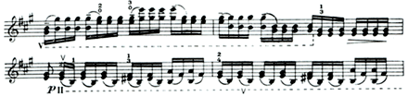

如果不同的高、低声部要同时标写在一行谱上而节奏不相同时就不能用共用“符干”来表示。应该各自使用自己的符干，只是上声部的符干要朝上，而下声部的符干要朝下，（这时就不以第三线为界线了）。
谱例2:
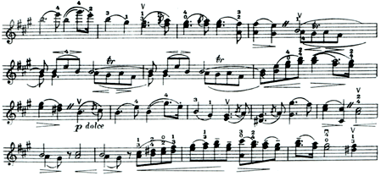

第九节 休止符
在乐谱上表示乐音休止的符号叫做“休止符”。
休止符是音符的克星，只要看到休止符的所到之处，音符都要不同程度的消失，乐音保持静默的状态，这就是休止符的作用。
但是有一点一定要说明：在音乐进行当中的休止符通常是有着特殊意境的，音乐并没有中断。可谓是“此时无声胜有声”。切切不可把标有休止符的地方当作完事大吉，休止符也是音乐的一部分，只不过是用休止符来表示一种情绪而已。
各种音符都有相应的休止符号，它们与相对应的音符的音值是一样长短的。
谱例1:
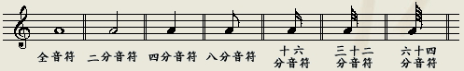
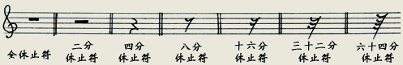
还有一种休止符是表示整小节的休止。（完全小节休止）它们适用于各种拍子。
谱例2:
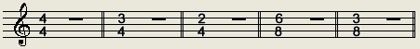

注：完全小节谱号后标的是几拍，在小节内就存在几拍（包括休止符在内）这叫完全小节。
不完全小节在谱号后标拍子，而小节内不够那么多拍，这种小节叫不完全小节，而不完全小节一般是用做起拍。
谱例3:
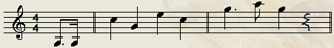
两个以上的全小节休止符是这样记的：
谱例4:
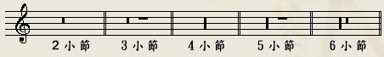
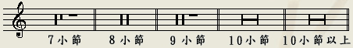
请看10小节以上休止的标记
谱例5:
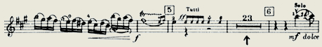
为了更好识别，我们对照简谱看看五线谱的休止符：
谱例6:
五线谱记谱 | 简谱记法 | 休止符名称
 |  | 全休止符
 |  | 二分休止符
 |  | 四分休止符
 |  | 八分休止符
 |  | 十六分休止符
 |  | 三十二分休止符
 |  | 六十四分休止符
带符点的休止符
带符点的休止符并不常用，但是我们也要认识它。
谱例7:
注释：休止符的符点，只有三十二分休止符和六十四休止符的符点要画在第四间里，其他休止符的符点要记在第三间里。
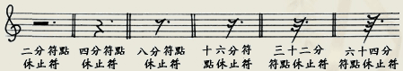

第五讲 变化音记号
1、变化音记号
把固定的音升高或者降低叫“变化音”用来表示这种变化的符号叫“变音符号”。
（一）变音符号共有五种。
1、“#”升号
2、“b”降号
这两种符号都表明符号后面紧跟着的音要升高半个音，或者降低半个音。
3、“×”重升号
4、“bb”重降号
3、4两种符号表明紧跟在后面的那个音要升高全音或降低全音。
注释1：全音是大二度， 半音是小二度。
关于全音和半音的问题我们在以后的课时里会给大家介绍
5、“”还原号
用来表示在它后面的那个音不管前面是升高还是降低都要恢复原来的音高。
（二）变化音的位置：变音符号必须对准所要升高或者降低的音。（升号和还原号的斜方孔，降号和重降号的孔，重升号的交叉点。）
（三）变化音的用途有两种：
1、调号
一种是写在谱号后面的，这种变音记号也叫“调号”。
谱例1：
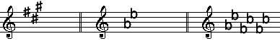
这表明在这个调（调性以后会讲到）里面标到的音，不管音的高或低，都要固定的升高或者降低。
比如： 是#F #G #C，那么在这个曲调里所有的F、G、C都要升高半个音。（如果遇到临时变音记号以临时变音记号为准）。
在乐谱中写在某一个音前面的变音记号叫做“临时变音记号”也叫临时升降号。
谱例2：
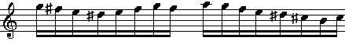
2、这是表明这个音要临时改变音高。这种临时升降号可以管一小节，在一小节之内有同样音名的音都要服从第一个变化音，也要跟着变化同样的音高。它的前面在就不需要有再画相同的符号。但是这种临时升降号只有在同一小节之内有效，这一小节之后就不再起作用了，可以说是“铁路警察，各管一段”。
3、在写变音记号时的注意事项：
a)变音记号可以记在五线谱的“线”上和“间”内。但必须对准后面所要表达的音，才能使后面的音有准确的音高。
b)升号和还原号都有两条横线，这两条横线要从左下方向右上方倾斜，并且要比两条竖线画得粗一些。
谱例3：
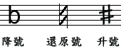

第六讲 节奏、节拍、拍子、小节

1、节奏、节拍
一、节奏
节奏是一个广义词，它包括了音乐中与时间有关的所有因素，这里概括了拍子、小节、循环周期和重音的位置。
音乐犹如千军万马，是节奏把它们有序的组织在一起，按着音乐的强弱、长短，使它们有序的进行着，如果没有节奏，音乐就会杂乱无章，不成其为音乐。因此，在音乐里节奏是至关重要的，它无所不在，它体现在每一个音符，每一个小节线，每一个重音和速度的标记中……
二、节拍
节拍是指强拍和弱拍的组合规律。有很多有强有弱的音，在长度相同的时间内，按照一定的次序反复出现，形成有规律的强弱变化，例如：每隔一个弱拍，出现一个强拍时，这是一种节拍，而每当有两个弱拍或有三个弱拍再出现一个强拍时，这些又是另外的一些节拍，它运用了小节线和拍子号标记出来，看起来很具体。在有强有弱，一定长度相同的时间内按着一定的长短次序，由小节线划分，反复的有规律的重复，形成了有规律的强弱变化，这就是节拍的作用。
“强”与“弱”看似简单，但是人们可以根据这些简单的“强”与“弱”变化出很多种拍子来，从而形成各种情绪，各种不同风格的乐曲来。因此“节拍”是非常重要的，它等于是音乐大厦的基石，必须是有规律并且是有秩序的。
在节拍中出现一个名词叫“拍子”，下面我们就来谈谈“拍子”。

2、拍子
在节拍中，众多的音符都是以一拍为单位的，（这也叫做“单位拍”），这一个重要的时间段 — 一拍，就是音乐的基础，它是用指定的音符来代表的。也就是用各种不同的音符，比如二分音符、四分音符、八分音符等等，做为基础的一拍，然后有强有弱的循序渐进。下面我用最最通俗的来讲，什么是拍子。
“拍子”用简单的话来说你用一个手掌来拍。手掌一下、一上，这就叫做一拍，（如果用两只手对拍的话，那么一张一合，就叫一拍）单单拍下去，叫做半拍，再抬起来，也是半拍，这样算起来一上、一下加起来就是一拍。（等于半拍加半拍）
图示：
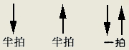
在我国的戏曲里，通常把拍子叫做“板、眼”，“板”就是重拍，“眼”就是弱拍。打起拍子来是这样的：用手掌拍击一下，这样称为“板”，再用食指点一下，这样称作“眼”。象京剧里常说“慢三眼”这是什么意思呢？这“三眼”表示有三个弱拍，加上一个强拍，实际就是指4/4拍。如果平时说一个人唱歌“没板没眼”的，也就是说明这个人的节奏不好，拍子不准确。
音乐的拍子，是根据乐曲的要求而定的，比如当乐曲寻求规定的速度是每分钟60拍，那么每拍占的时间是每分钟的60分之一，也就是一秒，（半拍为二分之一秒），如果规定的速度为每分钟120拍的时候，那么每一拍占的时间是半秒钟（半拍是1/4秒），现在是半秒钟打一拍，前面是一秒钟打一拍，显然后者要比前者快，（后面讲速度一节中我们还会讲到），以此类推。这也就是拍子的时值，当拍子的时值定下来之后，比如四分音符为一拍时，八分音符就相当于半拍，全音符相当于4拍，二分音符相当于二拍。而十六分音符则是1/4拍，换句话说，也就是一拍里有一个四分音符，有两个八分音符，有4个16分音符。再比如以八分音符为一拍，四分音符就是两拍，二分音符是四拍，全音符是八拍，而十六分音符即半拍，这样，当拍子的时值确定后，各种时值的音符就与拍子连在一起。
如2/4拍。是以四分音符为一拍，每小节有2拍。叫做2/4拍，一小节里有两拍，第一拍是强拍，第二拍是弱拍。在一个小节里，只有一个强拍，一个弱拍出现，然后每小节不断重复出现。这种2/4的节奏很适合队列行进的时候使用，所以大部分进行曲都采用这种2/4拍的形式。
谱例1：
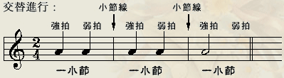

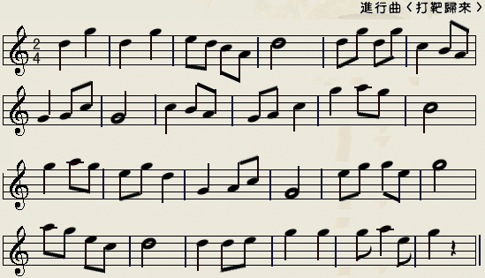
3/4拍，是以四分音符为一拍，一小节有3拍，叫做3/4拍。也就是一小节有一个强拍和两个弱拍出现，每小节重复出现，第一拍是强拍，第二三拍是弱拍，这就是3/4拍。这种节奏很适合旋转，因此常常用在圆舞曲里（华尔兹）。象大家熟悉的圆舞曲之王 — 约翰·斯特劳斯，他的作品有大部分是三拍子的。
谱例2：
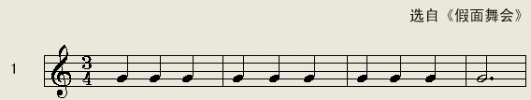
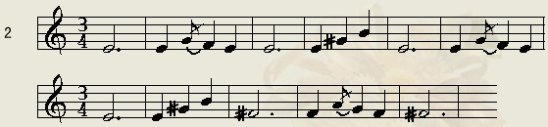
下面介绍4/4拍，4/4拍是以四分音符为一拍，每一小节有4拍，叫作4/4拍，在4/4拍里，第一拍是强拍，第二拍是弱拍，第三拍为次强拍，第四拍又是弱拍。
谱例3：
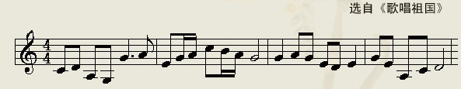

6/8拍与 2/4 3/4拍不同的是：它是以八分音符为一拍，每小节有6拍，这样在每小节里：第一拍是强拍，第二、第三拍是弱拍，第四拍是次强拍，第五拍和第六拍又是两个弱拍，这样每小节6拍，反复出现。
谱例4：
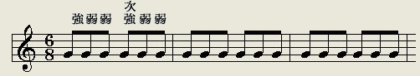
在音乐作品中，单位拍并不是固定在一种音符上。它可以使用各种音符作为单位拍。比较常用来作单位拍的有四分音符（以四分音符为一拍），八分音符（以八分音符为一拍），二分音符（以二分音符为一拍），长短音符交替进行。
3、拍号和拍号的画法
拍号是用分数的形式来标画的，分母表示拍子的时值也就是说用几分音符来当一拍，分子表示每一小节里有几拍，前面说过了2/4拍就是以四分音符为一拍，一小节有2拍，3/4以四分音符为一拍，每小节有三拍……读法是先读分母，再读分子，比如2/4叫四二拍，3/4叫四三拍，6/8叫八六拍。
拍号要写成分数的形式，是因为在五线谱中把全音符作为整数1看待。全音符是1，二分音符是全音符的一半，自然是1/2，四分音符的时值就是1/4，以四分音符为例，每小节有2拍，（两个四分音符）时，拍号就要写为2/4，如果每小节有三拍（三个四分音符）就标画成3/4，这样以此类推。
下面举例看看拍号与音符时值的关系：
谱例1:
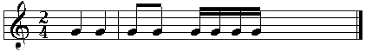
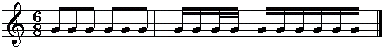
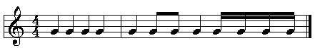
拍号要标画在乐曲开始的地方，画在乐曲第一行谱表的后面，（但如果有调号，要先画调号再画拍号）顺序是这样的：谱号-->调号-->拍号。

在谱表上标画拍号时要以三线（五线谱中间的那条线）当作分数的横线，不必另外再画横线。如果乐曲在中途不改变拍子的话，只在开始的地方写一次就可以了，如果中途变化拍子，还需要标画新的拍号。
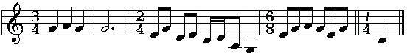

4、小节线、终止线
一、小节
音乐总是跌宕起伏，强弱交替出现，这种交替出现不能是杂乱无章的、随意的，必须按着旋律的结构，组织成最小的、有规律的组织，在这个基础上进行才可以。这个最基本的基础，就是小节。规律是这样的，强拍和弱拍交替进行，每当一个强拍出来，不管后面跟不跟弱拍（1/4的就没有弱拍跟在后面）或是有几个弱拍，在第二个强拍出现之前这即构成了一个小节，当第二个强拍出现之后，又形成第二个小节，这样循环往复。比如，一个强拍后面跟着一个弱拍，这就是“二拍子”，一个强拍后面跟着两个弱拍，那么这就是“三拍子”，强拍后面出现三个弱拍子，那就是“四拍子”，以此类推，总之，在一小节里是不能出现两个强拍的。除非在弱拍上，特别标上了强音记号。
二、小节线
每一个小节之间是由小节线来划分的，小节线是一条条与谱表相垂直的坚线，上面顶到第五线，下面画到第一线，（上下两边切记不可出线，以免与音符混洧。）这样一条条的纵线就叫“小节线”，小节线把谱表分成一节一节的，从而形成了小节。
三、终止线
终止线是在乐曲最后，将要结束的地方，这里就不能单纯的画小节线，而是要区别一般的小节线来表示，这种表示的方法是用两条竖线，其中一条细线，一条粗线并行，细的一条在前，粗的一条在后，这叫“终止线”，表明乐曲终了。（终止线的上下两端也是不可以出线的，要与第一线和第五线对齐）。
谱例1：
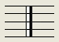
有时，一个段落结束，或者在一个段落内，但需要转调的时候，也画两条小节线（但是两条细线，以区别终止线）。
谱例2：
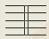
四、弱起小节
一般情况下，乐曲开头部分都是从第一小节，第一拍的正拍开始的，这种叫“强拍起小节”，也就是从第一小节的强拍开始。但是还有一种起拍不是由第一小节第一拍的正拍开始而是由第一小节第一拍的后半拍或者是第一小节的末一拍开始，或别的拍开始，总之不是第一小节的正拍开始，都叫“弱起小节”，比如我们大家熟悉的《国际歌》，就是从弱起小节。
谱例1：
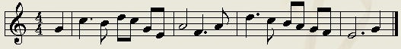
再比如我们国家的《国歌》也是弱起小节，请看谱例：
谱例2：
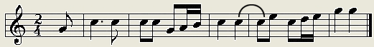
这种弱起小节的结尾有两种：一种是完整的小节结束（也叫完全小节），还有一种是不完整的小节（也叫不完全小节）结束，不完全小节就是最后一小节的拍子与第一小节的拍子结合起来才是完整的小节。
谱例3：
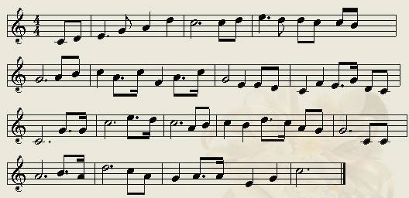
注释： 在计算小节数时，应该以完整小节开始计算。

5、单拍子和复拍子
单拍子：是指在一小节之内只有一个强拍，而后面有固定的一个弱拍、两个弱拍或者几个弱拍，但从头到尾都是很规律的，每小节反复重复，这种拍子叫“单拍子”。单拍子的特点是只有强拍和弱拍，例如每小节有两拍，或者有三拍的这种拍子，都叫单拍子。
下面我们举些在我们生活中常见常用的例子：
一、单拍子
比如2/4，这个符号叫做四分之二拍。表示四分音符为一拍，一小节有两拍，也即把四分音符看成是一拍，（如果打拍子就是一上、一下）每一小节打两下，第一下是重拍（也就是板）第二下是弱拍（也就是眼）。
谱例1：
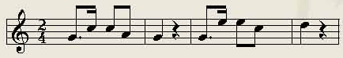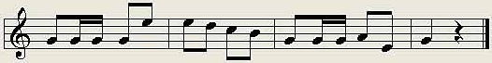
下面有几个问题要注意：
1、如果在一小节内，只有强拍，而没有弱拍的话，这种不叫单拍子，而叫“一拍子”（以后会讲到）。
2、在一小节之内只有一个音的时候，唱出来也是应该从强到弱，虽然只有一个音符，但在音乐表现中要体现这种感觉，把强弱变化唱出来。
二、复拍子
复拍子的概念就是在一小节之内，包括着两个或者两个以上的强拍子，（也就是由两个或者两个完全相同的单拍子，结合在一起的拍子，）叫做复拍子。但是这种强拍在力度上是有区别的，在这中复拍子中一般第二个出现的强拍叫做次强拍。因为是次强拍，因此在力度上要区别于第一拍，要比第一个强拍弱一些。下面我们举几个例子来说明：
1、比如4/4拍，就是复拍子。
它是由两个2/4拍组成的。
谱例1
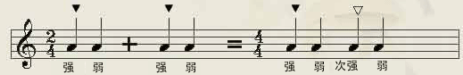
2、6/8拍，也是复拍子。
它是由两个3/8拍组成的。
谱例2
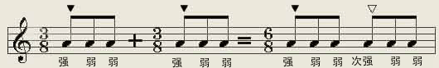
单拍子和复拍子在记谱的时候，必须要按着拍子号，把散音符有机的、按着拍子连起来记，形成一个音组，这种有规则的记谱法也叫音符组合法，怎么来形成有规律的音组呢？首先我们把复拍子拆成单拍子以单拍子为单位来进行音符组合。比如，4/4拍，是以四分音符为一拍，一小节有四拍，它也是由两个2/4拍组成的，而2/4拍也是四分音符为一拍，这样在写谱子的时候，应该以四分音符为单位，这样既有规律，而且在视谱时也比较清楚、简单易读。
谱例3
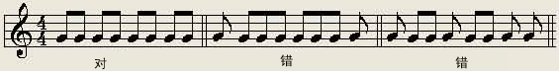
再比如6/8拍也是复拍子，它是以八分音符为一拍，一小节有6拍，也可以拆成两个3/8拍。也是以八分音符为一拍，仍然是以八分音符为一单位形成两组。
谱例4
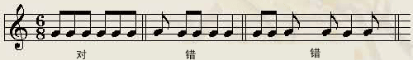
现在我们认识了单拍子和复拍子，下面我们就来认识一下什么是混合拍子。

6、混合拍子
混合拍子，顾名思义，它不是单一的拍子，而是有不同类的拍子组合起来的拍子。所谓不同类是指分母相同而分子不同的拍子出现在同一小节内。叫做混合拍子。这种拍子是每小节由强弱等数交替和强弱不等数交替出现，也就是相同单位拍，两拍和三拍的单拍子加在一起形成的拍子，比如2/4+3/4=5/4拍，那么这个5/4拍就是混合拍子。
谱例1：
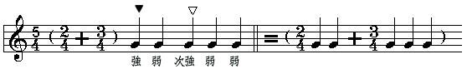
还有一种组合方法是反过来，3/4+2/4=5/4拍。
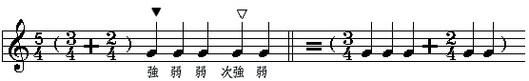
注：混合拍子中在每小节里只可以有一个强音，因此第二组或第三组的强音都只能屈居次强音，不能称强音。

7、特殊拍子
一、一拍子
一拍子看名称就知道，每小节只有一拍，也就是说在一拍子的节奏里，每小节只有强拍，是有板无眼的拍子，比如京戏里的垛板，河北梆子里的快板、流水板，大都采用这种节奏，为的是突出音乐语言的力度，并有一种紧迫感。（比如现代京剧《智取威虎山》中杨子荣扮土匪上山捣座山雕匪巢中一段唱腔“穿林海”就用了大段的1/4拍子，来表现杨子英剿匪的急切心情）。
谱例：
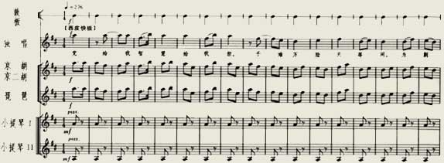
二、散拍子
散拍子一般也是用于民间戏曲，乐曲里运用的通常叫做"散板"，这种拍子无板又无眼，而是由演员来确定，演员根据音乐的内容的和情绪的需要自由的掌握速度的快慢和声值的长短。可以起到抒情的作用。散拍子往往用虚线来代替小节线，这样表示可以灵活、自由一些，另外还常用到一个符号“ 艹”，这也是散板的标号，有了这个符号就不用分小节，只把音符、表情、记号标出就可以，由演员或者演奏员自由的掌握。
谱例：
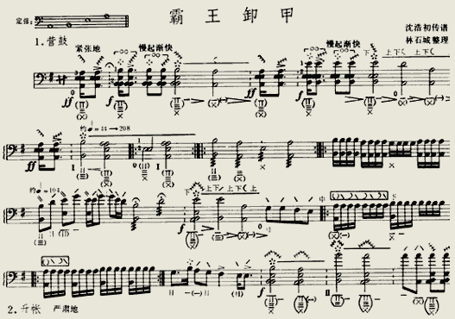

8、变拍子
由于作品的需要，有时固定的拍子不能从头到尾都是一种节奏，一种速度，这时候需要变换拍子（往往是因为情绪或是歌词的需要），这种变换我们称其为“变拍子”。在变换拍子的时候，一定要标清拍子号，否则，后面的拍子与前面标的拍子号不一致就不对了。
谱例1
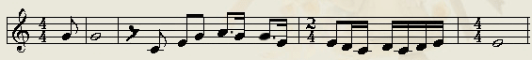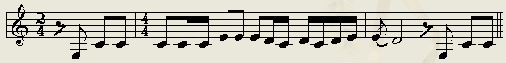

9、打拍子
打各种拍子，在音乐的演唱和演奏当中，是很重要的，它可以帮助你识谱，提高你的识谱能力，并且能帮助你培养好的音乐感。现在我把一些常用的拍子的图示画出来，请你认真的练习。
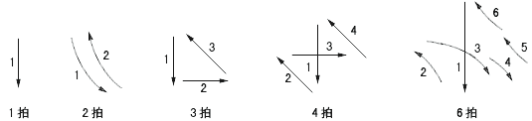

10、连音符
连音符是常见的，尤其是在乐曲之间的经过音，经常出现连音符。什么叫连音符呢，就是在符尾的上面或者符尾的下面，分别标有数字的一组音符，叫“连音符”。连音符的种类很多，依照数字分别叫几连音，比如符尾的上方标着5，就是“5连音”，标着6，就是“6连音”，标着3就是“3连音”以此类推。
这种连音是在有一定音值音符的位置，出现比规定的音符多，但时值没改变，而且这种增长不是成倍的增加，这就产生了连音符，比如一个四分音符，应该有两个八分音符，如果用5个十六分音符都挤在这一个四分音符的空间，这就出现了5连音，如果有三个八分音符占了一个四分音符的空间，就形成了“三连间”，而有七个十六分音符占了一个四分音符的空间就形成了“七连音”。
谱例1：
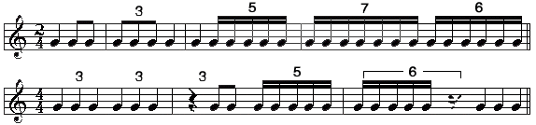
一般连音符的数字的标写方法只在符尾处写上数字就可以了，是几连音就写几，如果出现休止符就要在数字的两边画上连线，以示这休止符和音符之间的关系，但是要跨在一起。（见前图 — 最后一小节）

11、切分音
切分音是旋律在进行当中，由于音乐的需要，音符的强拍和弱拍发生了变化，而出现的节奏变化。比如：一个音在弱拍时开始，而且延续到后面的强音的地方，打破了正常的强弱规律，使原来的强弱关系颠倒了，这种音形叫“切分音”、“切分音”在一小节之内，可以用一个音符来标写，而如果跨了小节的“切分音”就必须写成两个音符，并且要加延音线。（延音线是一个弧线）。
谱例1

12、速度
一 基本速度
音乐作品都有自己的个性，这是作曲家根据音乐的性质而定的，有的作品抒情些，有的作品是歌唱性的，还有紧张的、行进的、活泼的、跳跃的等等，达到这个目的，作曲家都要在每一部作品上首先规定一个快慢的“时间表”，这就是“速度”。准确的速度才能有准确表达的基础，这种在音乐作品中规定的快与慢，就叫“速度”。
“速度”是由音乐作品中作为单位拍的音符时值有着密切的关系。一般来讲，音符时值长，拍子就慢一些，音符时值短，拍子就快些。每一个音乐作品都不一样，而拍子也是千变万化的，为了准确的表达作曲家对音乐作品的要求，因此在每一部作品的开头都会用标明情绪，标明速度（一般是用音乐术语标明的）另外还要标明每分钟有多少拍，这样就明确的表示了作曲家对作品的要求，只要完全按着这些要求去作，至少在速度上，在情绪上是正确无误的。
音乐速度的表示有两种，一种是用文字来表示的，比如“快速”、“中速”、“慢速”、“稍快”等等，还有一种是用音乐术语来表示的，这些音乐术语都是意大利语，目前国际上多采用这种标记，比如：Andante（慢板）、Allegro（快板）、Presto（急板）、Pill mosso（稍快）等等。
再准确的标志就是前面所说的，标明一分钟里唱多少个几分音符，比如：=56，这个记号告诉你，每一分钟唱56个4分音符，就是说明，以四分音符为一拍，每分钟唱56拍，再比如：=72这是说以八分音符为一拍，每分钟要唱72拍。这就很具体的表明了作曲家对作品在速度上的要求。
为了有准确的速度，人们发明了“节拍机”，在节拍机上，标有各种速度。并有只指针象钟表一样发出滴达声来提示你速度的快与慢。这是很科学的，目前国际上广泛的使用这种机器，从儿童学琴，音乐家练琴到大乐队排练。都离不开“节拍机”。
二 临时变化速度
音乐进行的速度分为两种，一种是基本速度，还有一种是临时变化速度，基本速度就是前面讲的，乐曲固定要求的速度，或者是比较大段使用的速度。还有那种临时变化速度，是根据乐曲需要临时标记的，比如：渐快、突慢、还原等等。
音乐的速度很重要，因为同一首曲子处理的速度不同，曲子的性质会是完全两样的，收到的艺术效果完全不同。
谱例：
快步进行速度、轻松愉快
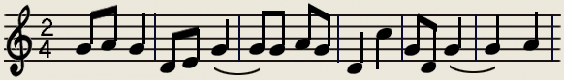
慢板、抒情的
你可以按着谱例上标的速度，打着拍子来唱这两段相同的音乐，你会发现两种奇妙的、不同的音乐。
还有一种要说明的是换拍子时，单位拍的时值不同，但作曲家有固定的速度关系，这种情况下，往往把两边的不同的音符用等号来等同起来。比如谱子上经常出现这种符号=、=，就是在这种情况下使用的。

第七讲 音程

1、音程、曲调音程、和声音程
在音乐体系众多的音。音与音之间的关系叫音程。（实际上就是两个音之间的“距离”）。
音程中的两个音，各自都有自己的名称，低音叫做“根音”（也叫下方音）、高音叫做“冠音”（也叫做上方音）。
十二律的音程如图所示：

2、音程的度数、音数
1 度数
在我们日常生活当中，有很多的计量单位。比如说量长度的有公里、米、厘米、尺、寸，重量单位有斤、两等等。
音程同样也有一个度量单位，这就是“度”，也叫做“度数”。
其中还包含着“音”也叫做“音数”。音程的大小名称都是由“度数”和“音数”决定的。
五线谱上的每一条线和每一个间都是一度。两个音同在一条线上，或者同在一个间里的时候，这两个音的音程关系叫做“一度”，或者叫做：“同度”。
如果两个音，一个在线上，另一个音在紧挨这个音的间里，那末这两个音之间的音程关系叫做：“二度”。
如果两个音都在线上，而且是最近的两条线上，或者是两个音同样在两条最近的间里，这两个音之间的音程关系就叫做：“三度”。就是音程的度数。也就是两个音中间相距有多少个音级。
谱例1：
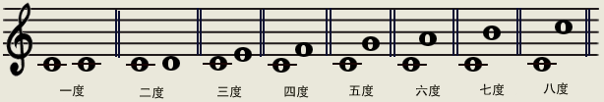
2 音数
音程的构成，除了“度数”还包含有“音数”。
音数是指两个音级之间包含着多少个半音。
音数是由分数来表示的： “1”表示是全音、“1/2”表示是半音、“1.1/2”表示一个全音加上一个半音。
辨别音程的关系，就是要根据两音之间的“度数”和两音之间包含的“音数来确定，为了音程的完整性，我们还需要在“度数”和“音数”的前面再加说明性的五个字：大、小、增、减、纯，分别用在不同的音程上。
下面举例说明：
音数是0的“一度”叫做“纯一度”它们是同度。比如：C-C D-D E-E F-F G-G A-A B-B 。
谱例2：
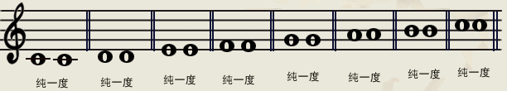
下面面紧接着是“小二度”，它的音数是1/2的小二度，而音数为1的二度叫“大二度”。在自然音阶里 E - F 、 B - C 是“小二度”（半音），其它两音相邻的音程关系都是“大二度”。
谱例3：

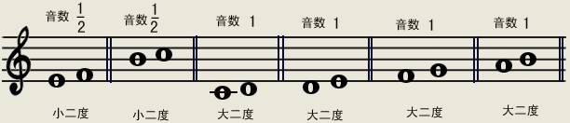

下面总的列表来说明：
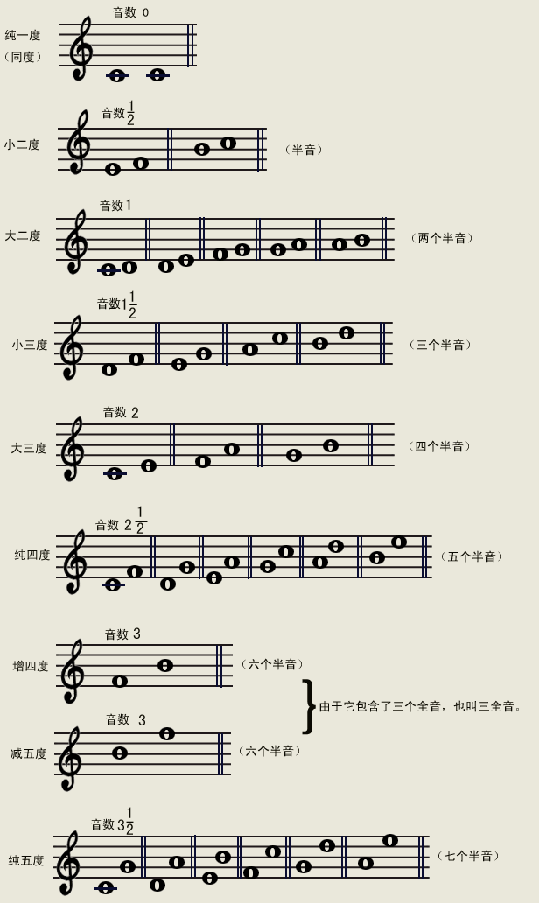
3 音程的标写
音程的度数要用阿拉伯数字标写。音数用大、小、增、减、纯、倍增、倍减来标写。比如：大六度就要写程“大6”，小二度要写成“小2”，纯五度就写成“纯5”，依次类推有这样一个规律：凡是二度、三度、六度音程，都用“大”“小”两个字来区分；而一度、四度、五度都用“纯”字

3、自然音程和变化音程
自然音程
纯音程包括：纯一度、纯四度、纯五度、纯八度。
大音程包括：大二度、大三度、大六度、大七度。
小音程包括：小二度、小三度、小六度、小七度。
增四度、减五度 也叫“自然音程”。
2 变化音程
变化音程是由自然音程变化而来的。
大小音程是可以互相转换的。举一个例子：大六度音程，如果把把冠音降低半个音，或者将根音升高半个音，那末这个音程就从大六度变成了小六度。由此可以看得出，音程的度数是由两个音之间的距离来决定的，音程的性质（大、小、纯、增、减）是由它所含的音数决定的，这就是变化音程。
谱例：
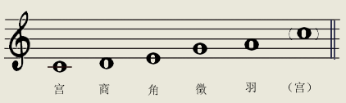

4、协和音程和不协和音程
音乐在人听起来由舒服和不舒服的区分。这是由于同时出现的音（也就是和声音程）有协和与不协和之分。协和的音程人们听起来就悦耳，而不协和的音程人们听起来就刺耳、很难听，有一种压迫感。听起来悦耳的音程是协和音程，听起来是刺耳的、不融和的音程就叫做不协和音程。
下面我们先谈谈协和音程：
协和音程一共有三种效果：
1 极完全协和音程：纯一度、 纯八度。
2 完全协和音程： 纯四度 、 纯五度。
3 不完全协和协和音程：小三度、大三度、小六度、大六度。
以上这三种音程的音响效果各有不同：
极完全协和的音程，听起来是一个音，或者是几乎是一个音的效果。（纯八度有一点空洞的感觉）。
完全协和音程，听起来是互相包容的，很舒服的感觉.
（不完全协和音程，听起来有一点跳的感觉，虽然如此却还可以容忍，所以也算在协和音程之内）。
4 不协和音程听起来就十分刺耳了，这种音程包括大二度、小二度、大七度、小七度、以及增减音程。
不协和音程使人的听觉受到刺激。但是在特定的情绪和条件时经常使用到这种不协和音程的，我们在音乐作品会常常听到它们。

5、单音程和复音程
单音程比较简单些，它是指在一个八度之内的音程，叫做单音程。超过一个八度之外的音程叫复音程。
单音程的称呼比较容易一些，是几度就可以直接称呼。比如大三度、纯八度、增二度、小七度等等。
复音程相对来讲就比较复杂一些。简单的办法可以用“加七”或“减七”的办法来算。
用“加七”的办法算是这样的：把现有的度数加上七度，然后一共是几度就直接称呼它的度数。（请看谱例1里的1、3、5、6）
用“减七”的办法算是这样的： 减去八度但是要称为“隔八度的多少度。下面举例：
谱例1：
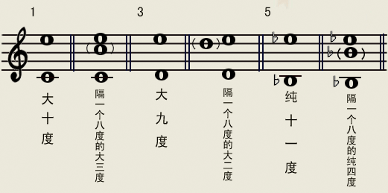

6、音程的转位
音程的转位：就是把音程上下两个音的位置颠倒过来（根音和冠音互相倒置）上方音成为下方音，下方音成为上方音。这就是音程的换位。
音程转位可以在一个八度之内，也可以超过一个八度。
音程的转位可以单独移动根音和冠音，也可以将根音和冠音同时移位。
谱例1：
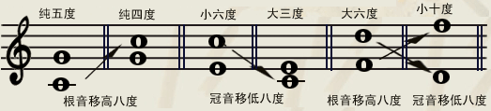

音程转位以后出现的现象：
（一）音程通过转位以后，除了改变它们之间的度数以外，还改变了它们之间的关系和种类。
1 首先是大音程经过转位以后，都变成了小音程，而小音程却成为了大音程。
2 增音程和倍增音程经过转位都变成了减音程和倍减音程。
下面我们看一个图表：
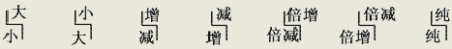
（二）音程转位以后改变了度数，计算的方法如下：
原位音程的度数和转位音程的度数的总和相加起来是九度。要计算转位音程的度数只要在九度里将原位音程的度数减掉，就是转位音程的度数。
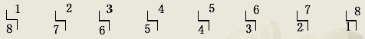
还有一个办法是反过来。将原位的度数与转位的度数相加等于九，也是可以的。
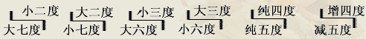
依次类推。
（三） 音程转位以后不改变它们的性质，也就是说：协和音程经过转位仍然是协和音程，不协和音程还是不协和音程，不完全协和音程同样也是依旧。
（四）音程经过转位以后，单音程变成了复音程，而复音程则变成了单音程。
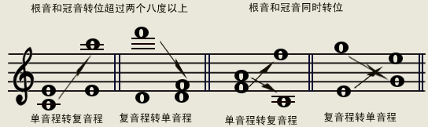

一 曲调音程
“根音”与“冠音”先后发出的关系，叫做“曲调音程”（也叫旋律音程）。
谱例1：
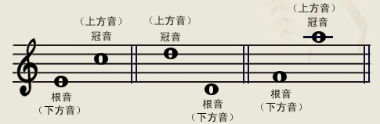
曲调音程分别有“上行”、“下行”、和“平行”。在谱面上书写要根据发音的先后次序来书写。
谱例2：
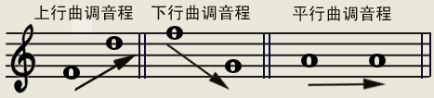
二 和声音程
“根音”和“冠音”同时发出声音叫做“和声音程”。
谱例3：
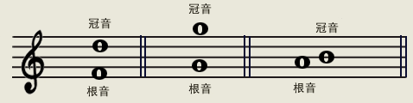
和声音程在谱面上标画的时候上下两个音一定要对齐。（注：二度音是不能对齐的，也对不齐，只能错开写，但是应该低音在左边，高音在右边。）
三 音程的读法
上行的曲调音程与和声音程都要从低读到高（也就是从根音读到冠音）。而下行的曲调音程和平行的的曲调音程一定要读出走向。比如说：从G到下面的B，或者是从E平行到E，等等 。

第八讲 和弦

1、三和弦
和弦有很多种，下面我们先讲讲三和弦。
根据三度音程关系叠置在一起的、三个音同时或先后发出的音，叫做“三和弦”。
在三和弦中，最下面的一个音，我们称为“根音”。根据与根音的关系，中间的那个音叫“三音”。最上边的一个音叫“五音”。如果在谱纸上记录时，根音可以写做“1”，三音写做“3”，五音写做“5”，自下而上的写。
谱例1：
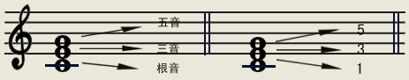
三和弦一共有4种：第一种是“大三和弦”，第二种是“小三和弦”，第三种是“增三和弦”，第四种是“减三和弦”，下面我们看看这几种三和弦的构成。
一、大三和弦
大三和弦的音响效果是非常明朗的，它的构成：从“根音”到“三音”是“大三度”，“三音”到“五音”是“小三度”，从“根音”到“五音”必然是“纯五度”，这就是大三和弦的构成。
谱例2：
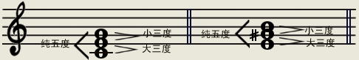
二、小三和弦
小三和弦的音色比起大三和弦要暗一些，它的“根音”到“三音”是“小三度”，“三音”到“五音”之间是“大三度”，（正好与大三和弦相反）从“根音”到“五音”也同样是“纯五度”，这是小三和弦。
谱例3：
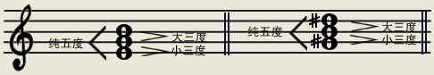
三、增三和弦
增三和弦是从“根音”到“三音”是“大三度”，而从“三音”到“五音”也是“大三度”，这样形成，就使得“根音”到“五音”成了“增五度”，这种和弦我们称它为“增三和弦”。
谱例4：
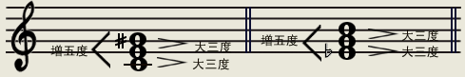
四、减三和弦
减三和弦，从“根音”到“三音”，从“三音”到“五音”全部是“小三度”，这样“根音”到“五音”是“减五度”，这就是减三和弦。
谱例5：
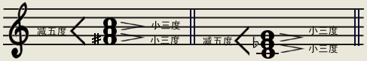
我们在这一节里讲到的大三和弦、小三和弦，因为构成它们的音程是协和音程，因此这两种和弦都属于协和的和弦，大三和弦听起来明亮，小三和弦听起来要柔和一些，都是很好听的和弦。在音乐作品里这两种和弦也是使用最多的常用和弦。
增三和弦和减三和弦，因为本身构成它们的音程都是不协和音程。因此，这两种和弦就都属于不协和和弦，听起来有扎耳朵的感觉，因此在音乐作品当中，如果不是特别需要的话，一般来说这种增减和弦比较少用一些。

2、七和弦
由四个音按照三度的关系叠置在一起，这样构成的和弦叫做七和弦。它从"根音"到最高音的音程是七度，因此七和弦的名字，也是由此而得的。
七和弦大体与三和弦差不多，下面也是由"根音"、"三音"、"五音"组成，也是从下往上数，而第四个音，也就是最高的音叫“七音”。七和弦同样：在记谱用数字来标写的时候，从下而上，依次是1357。
谱例1：
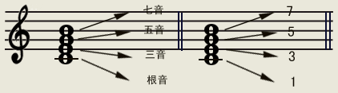
一、大小七和弦
由"根音"、"三音"、"五音"构成大三和弦，"根音"到"七音"音程关系是小7度的和弦叫“大小七和弦，它的构成是这样的，自下而上，大三度+小三度+小三度=大小七和弦。
谱例2：
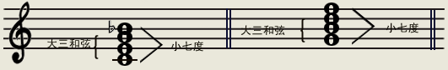
二、小七和弦
由“根音”、“三音”、“五音”构成小三和弦，从“根音”到“七音”是小七度的和弦，是“小七和弦”，也叫“小小七和弦”。
它的结构是：（自下而上）小三度+大三度+小三度=小七和弦。
谱例3：
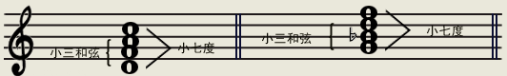
三、减小七和弦
“根音”、“三音”、“五音”构成了减三和弦，从“根音”到“七音”是小七度，这个和弦叫“减小七和弦”，另外也称做“半减七和弦。”它的结构自下而上是小三度＋小三度＋大三度＝减小七和弦。
谱例4：
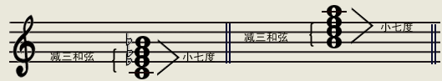
四、减七和弦
“根音”、“三音”、“五音”构成了减三和弦，从根音到七音是减七度的和弦叫“减七和弦”，也叫“减减七和弦”。
它的构成是：小三度+小三度+小三度=减七和弦
谱例5：
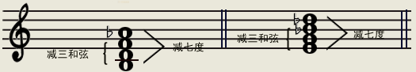
由于大7度和小7度都是不协和音程，因此七和弦也是不协和的和弦。
总之：七和弦共有七种，他们的名称分别由三和弦的性质，加上根音到七度音的音程关系而起的，比如说：
谱例6：
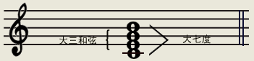
因此起名叫大大七和弦
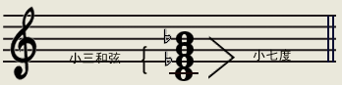
因此起名叫小小七和弦
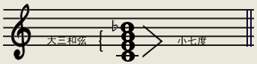
因此起名叫大小七和弦
七种七和弦
谱例7：
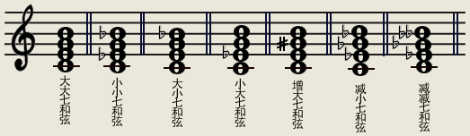

3、和弦转位
一、三和弦的转位。
以根音为最低音的和弦叫原位和弦，如果以三音、五音或者七音为最低音的时候叫做和弦转位，这种和弦称做“转位和弦”。和弦转位以后根音、三音、五音、七音的名称不变，仍用阿拉伯数字标记。
谱例1：
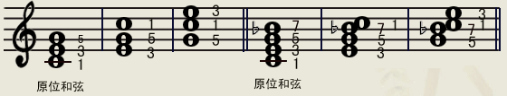
三和弦除了根音以外，还有两个音（三音和五音）因此它可以有两个转位，以三音做最低音，叫做“第一转位”，以五音做最低音，叫做第二转位。三和弦的第一转位后有了新的名称，叫做“六和弦”。这是因为做为最低音的三音此时与根音（最高音）的关系是六度，因此得名“六和弦”，在记谱时仍用阿拉伯数字6做标记。
谱例2：
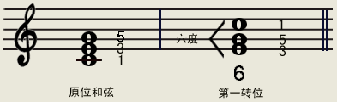
当三和弦的五音做了最低音的时候，这就是“第二转位”，三和弦的第二转位叫做“四六和弦”，这是因为此时处在最低音的五音与根音的关系是四度，而三音与根音的关系是六度，因此得名“四六和弦”。标记时仍用阿拉伯数字，4和6来写，但是写的方法是4在下，6在上，是这样“”。
谱例3：
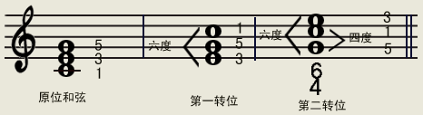
二、 七和弦的转位
七和弦的转位，原理与三和弦是一样的，只不过七和弦除了根音以外，还有三个音，因此，七和弦可以有三个转位。
“第一转位”，仍是以三音为最低音，根音为最高音，它的第一转位叫做“五六和弦”。标记起来是这样的“”。“第二转位”是以五音为最低音，这个转位和弦的名字叫做“三四和弦”，标记是这样的“”。“第三转位”是以七音为
最低音，这个转位的名字叫做“二和弦”标记是这样的“2”。
别外对七和弦与三和弦以示区别，那么原位的七和弦用阿拉伯数字“7”来标记。
谱例4：
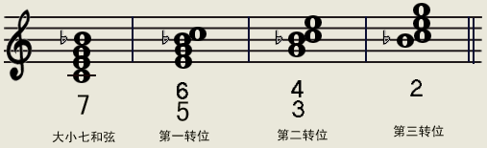

第九讲 调及调的关系

1、什么是调
简单的说，“调”就是音高的位置，也就是音的高度，确切一点说就是“主音”的音高位置。
我们在听音乐会的时候，经常会听降e小调奏鸣曲，D大调钢琴协奏曲，这个“降e小调”和“D大调”就是说，这个作品是以降e或者D做为主音的，也可以这样写。1=be 1=D
在任何一个作品里，每一个音都可以成为主音。总的来说，调一共有12个，调名一共有17个，（这是由于有等音的关系，比如就音高来说，(#5=ba #c=bd）。这些调名有：C调、升C调（bd调）、D调、升D调（be调）、E调、F调，#F调（bG调）、G调、#G调（bA调）、A调、#A调（bB调）、B调。
另外“调”也包括了调式和调性，比如说，一首乐曲演奏到一段会出现“转调”的情况，这里面就可能出现二种情况，一种情况有可能是改变了调式，另一种可能是改变了音高。
注：另外我们经常会看到在民间乐曲里的曲名会出现“调”。比如“紫竹调”、“长调”、“小调”、“花灯调”、“爬山调”等等。这种名字只是指曲调的意思，并不代表调性。还有歌剧中也会出现一些“咏叹调”、“宣叙调”。这大部分是指的作品的体裁或者是风格。以上这两种情况出现的“调”，与我们讲的调是没有任何关系的。

2、调的形成
首先我们先讲讲C调。
谱例1：
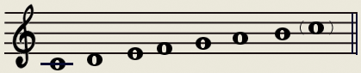
这是七个最基本的音，没有任何的变化。(就是没有任何升降音)，由这七个基本音构成的调就是C调，也是基础调，其它的调都是在这个基础上演变而成的。
在音阶里每一个音都有一个名称叫“音级”，一般的是用罗马数字来代表各个音级，Ⅰ Ⅱ Ⅲ Ⅳ Ⅴ Ⅵ Ⅶ 。这里面，Ⅰ级音是主音，在各个调的音阶中，其它音都要随着主音来进行变化。在一个调式里音级之间的音程关系是固定不变的。（而变化只能由音来升高或降低。）
谱例2：
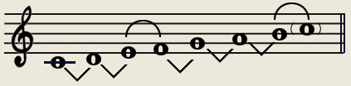
这C调是自然音阶，是由大二度、大二度，小二度大二度，大二度，大二度小二度组成的（注：V 大二度 、∩小二度）。
do到Ruai是大二度，Ruai到mi是大二度，mi到Fa就是小二度，Fa到Sol又是大二度，So到La是大二度，La到Si也是大二度。Si到Do又是小二度，这就是C调自然音阶的音程关系。Do是C调的主音。
如果我们现在要用Ruai做主音，怎么办呢，音程关系是不可以改变的，只能把音移位，升高或者是降低。
谱例3：
D调
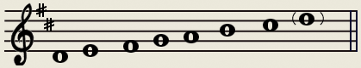
原来的三级音E到四级音F是小二度，但是这里必须是大二度，怎么办呢，把四级音F，升高半个音就可以了，#F到G刚好是小二度。同样6级音到七级音也成了小二度。同样的把第七级音也程式高一个半音成大二度，就正好。
谱例4：
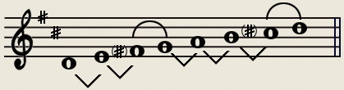
因此D调里存在着两个升号，所以D调的调号就出现了两个升号#F、#C，这就是为什么D调必须有两个升号的原因。
再举一个例子，F调 Fa做主音。
谱例5：
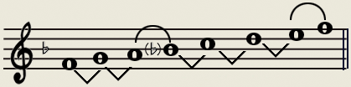
Fa到so是大二度，So到La是大二度，而La到Si还是大二度，但三级音到四级音应该是小二度，怎么办呢，同样的把Si降下半个音，就成为小二度，而降Si到Do正好是大二度，符合要求，其它音不动，因此这里面就有了一个降Si，因此F调的调号上就出现了一个降Si，也就是说在F调里如果没有其它要求的话所有的Si都要降半个音，用降Si。
其它的调都是以此类推，由于主音的不同各个调的升降号也会不同的。

3、音阶中各音的名称
在音阶中与我们人一样，每一个音都有一个名子，这个名子不用字母来表示，也不是用Do、Re、mi、Fa、So、La来表示,而是专有名称，它是用来说明这个音在调式中的地位和作用的。
谱例：
音级： Ⅰ Ⅱ Ⅲ Ⅳ Ⅴ Ⅵ Ⅶ
名称： 主音 上主音 中音 下属音 属音 下中音 导音
在这七个音级里面，第四级（下属音）和第五级（属音）非常重要。他们加强了主音的地位，使得调性更为明确、固定，他们两位是调性的明显特征。

4、调号
在音乐中经常使用的调一般都是在四、五个升降号之内，但是有多个升降号的调远远不止这些。要知道各调的调号，必须记住哪些是升号的调，而哪一些又属于降号的调，下面我们需记住一个规律，在升号的调里，除了F调是降号调以外，其它的调名，不带升号，或者带升号的调名都属于升号调之内，而降号调则不同，除了F调的调名不带降号其余全部都带有降号名。
谱例1：
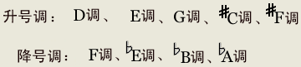
倒底如何知道这个调是几个调号呢，首先我们来说说升号调。
比如：D调
首先找到主音下面的小二度，D调的主音，自然是D，D的下面小二度是#C，然后根据音阶的音程关系来构成。
谱例2
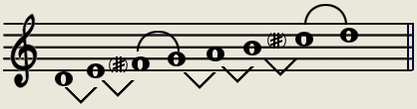
根据音阶音程的关系，D调就出现了两个升号，#F #c，所以D调就是两个升号的调。在升号调中，调号内的升号，有一定的规律，它们都是按着纯五度相升的规律依次的加上，并顺序写在调号内。
谱例3：
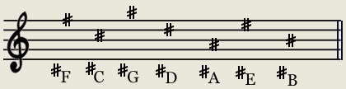
谱例4：
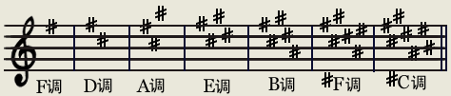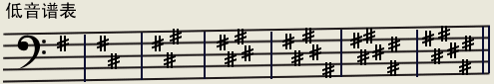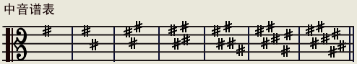
下面再看看降号调
在降号调里，F调的调号是一个降号要死记，其余的降号调，从一个降号调降B开始，往上升纯四度就是降号调的次序。
谱例5：
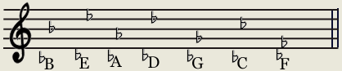
谱例6：
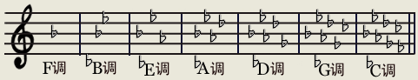
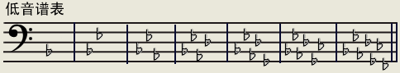
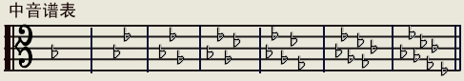
降号调在找调号时还有一个捷径，那就是在本调，主音的降号再加上一个降号即是这个音的调号，比如：降E调，从降B开始数到降E是两个降号，再加上一个降号降A，那么三个降号降B 降E 降A 就是 降E调 的调号。

第十讲 调式
什么是调式呢，就是众多的的音，有一个是主音，其它的根据这个主音按一定音程关系，排列起来，这样一个体系叫做调式。
调式的种类繁多，不仅仅是构成调式的音的关系不同，连数目也有区别，下面我们简单的介绍一下，世界各国遍用的大调式、小调式和我国的中国调式。

1、大调式
大调式的简称叫做“大调”，也可以称呼“大音阶”。大调是由七个音构成的，它的主音与第三级音之间的关系是大三度关系，它的稳定音构成一个大三和弦，这就是大调式，大调式的色彩是明朗的和辉煌的，很开。这就是大调式的特征。
大调式一共有三种，自然大调，和声大调和旋律大调。下面我们看一下最常用的自然大调。自然大调是由七个音来构成的，它的音程关系是全音--全音--半音----全音--全音--全音--半音这样七个自然音阶，这样的音程关系也是由两组相同的四声音阶结合而构成的，然后中间用一个大二度分开。
谱例1：
C自然大调音阶：
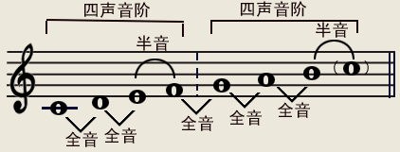
这样看来，不管是由什么音开始，只要是主音，（开始的Ⅰ级音）到高八度的主音内，第Ⅲ级音到第Ⅳ级音是小二度（半音），第Ⅶ级音到第一级音是小二度（半音），其余几级相邻的音都是大二度（全音），只要符合这种结构的音阶，都是属于这同一声调式，从D开始做主音的，叫D自然大调音阶，从G开始做主音的叫G自然大调音阶。在调式音阶里，主音（Ⅰ级音）下属音（Ⅳ级音）和属音（Ⅴ级音）是非常重要的，因此也称他们为“正音级”，（其它ⅡⅢⅥⅦ都称副音级），在这些音级里ⅠⅢⅤ级音是稳定音，其中Ⅰ级音也就是主音最为稳定。
下面简单介绍什么是“和声大调”和“旋律大调”。
和声大调：
把自然大调的第Ⅵ级音降低半个音，即是“和声大调”。
谱例2：
C和声大调音阶：
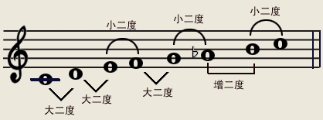
Ⅰ Ⅱ Ⅲ Ⅳ Ⅴ Ⅵ Ⅶ Ⅰ
主音 上主音 中音 下属音 属音 下中音 导音 主音
旋律大调：把自然大调的第Ⅵ级，第Ⅶ级音都降低半个音，这就叫做“旋律大调”。
它的音阶结构是这样的。
谱例3：
C旋律大调音阶
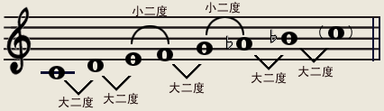

Ⅰ Ⅱ Ⅲ Ⅳ Ⅴ Ⅵ Ⅶ Ⅰ
主音 上主音 中音 下属音 属音 下中音 导音 主音

2、小调式
小调式简称也叫“小调”，也可以称呼“小音阶”，同样也是由七个音来构成的。小调的主音与Ⅲ级音之间的关系是小三度，因此小调的调性有一种柔和的感觉并带一些暗淡的色彩。这是小调的特征。
同大调一样，有三种调式，自然小调，和声小调及旋律小调。
首先看看自然小调。
自然小调与自然大调一样，同样在一个八度之内的每一个音都可以构成自然小调。
自然小调是由自然大调式转化而来的。但它是完全独立的调式，同样是由七个音组成，由LA做主音，上面分别是si do re mi Fa so la，它的音程结构是这样的，全音--半音--全音--全音--半音--全音--全音，它的Ⅰ Ⅲ Ⅴ级音也都是稳定音，但是它的Ⅲ级音到主音，也就是导音到主音不是半音关系，由此也与大调有所区别。
谱例1：
a自然小调音阶
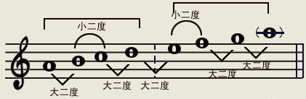
Ⅰ Ⅱ Ⅲ Ⅳ Ⅴ Ⅵ Ⅶ Ⅰ
主音 上主音 中音 下属音 属音 下中音 导音 主音
和声小调：把自然小调的Ⅶ级音升高半音，叫做“和声小调”它的音程结构是这样的。
谱例2：
a和声小调
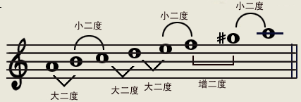
Ⅰ Ⅱ Ⅲ Ⅳ Ⅴ Ⅵ Ⅶ Ⅰ
主音 上主音 中音 下属音 属音 下中音 导音 主音
旋律小调：把自然小调的第Ⅵ Ⅶ 级都升高半音，叫做“旋律小调”它的音程结构是这样的：
谱例3：
a旋律小调（上行音阶）
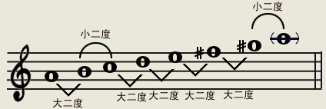
Ⅰ Ⅱ Ⅲ Ⅳ Ⅴ Ⅵ Ⅶ Ⅰ
主音 上主音 中音 下属音 属音 下中音 导音 主音
旋律小调还有一个特点就是它在下行音阶时第ⅥⅦ级音都要还原。这是它与其它小调不同的地方。
谱例4
a旋律小调
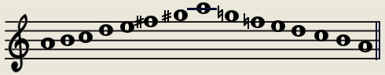

3、五声调式
五声调式是以纯五度的音程关系来排列的，由五个音所构成的调式，叫作五声调式。由于这种调式是我国特有的，也可以称为民族调式。这五个音的名称分别是：宫、徴、商、羽、角。
谱例 1
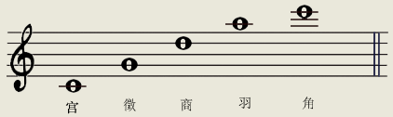
将这五个音移在一个八度内，它们名称的顺序是：宫、商、角、徴、羽。
谱例 2
五声调式有下面几种：
（一） 以宫音为主音的调式称为“宫调式”。

谱例 3
（二） 以商音为主音的调式称为“商调式”。
谱例 4
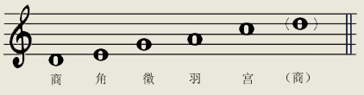
（三） 以角音为主音的调式称为“角调式”。
谱例 5
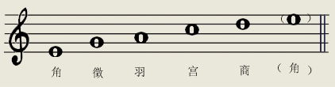
（四） 以徴音为主音的调式称为“徴调式”。
谱例 6
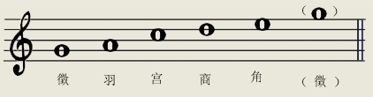
（五） 以羽音为主音的调式为“羽调式”。
谱例 7
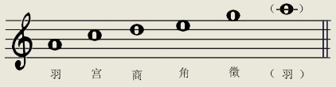
在五声音阶里，每一个音都可以成为主音，因此在每个调式的前面必须把主音的音高位置标出来，比如：以A做主音的宫调式，称为“A宫调”，F做主音的角调式称为“F角调”，D做主音的羽调式称为“D羽调”。

第十一讲 装饰音

1、倚音
装饰音一般是用来丰富曲调给曲子增加色彩而出现的，使乐曲更加有特色，增加效果。装饰音的种类非常多，这里我给大家介绍几种常见、常用的装饰音。
在五线谱上经常有一些八分音符的小音符（比正常的音符要小），符干上还带着一条小斜线，这个小音符就叫“倚音”，倚音有时倚附在主音的前面，有时也在主音的后面出现。因为它是依附在主音前后的音，因此叫“倚音”。
谱例 1

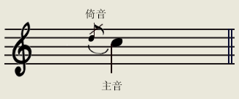

倚音在演唱或演奏时，越短促越好，不能占主音太多的时间。
谱例 2
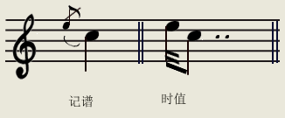
装饰音在主音前面的叫“前倚音”，装饰音在主音后面的叫“后倚音”。
还有一种是两个或两个以上的音在一起出现的，以十六分音符记谱的这种小音符叫作“复倚音”。复倚音的符干上不要加斜线。
谱例 3
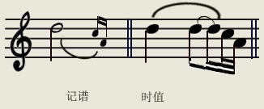
倚音在记谱时首先要比主音小，另外在单声部乐曲中的单倚音、双倚音、前倚音、后倚音，它们的符干一律要朝上画。在多声部乐曲的记谱中方法是：上声部倚音的符干要朝上画，而下声部倚音的符干则要朝下画。

2、滑音
向上或者向下滑的装饰音称为“滑音”。滑音在我国的民族民间音乐中，占有很重要的位置。许多民歌、说唱、戏曲音乐里出现滑音是很多的。
滑音有三种：（滑音用箭头来表示的）
第一种滑音是出现在两个音之间。
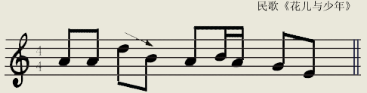
第二种滑音是出现在主音符前，无论是向上的滑音还是向下的滑音，都从低处或者高处开始滑，滑到主音为止。（起点不定位）
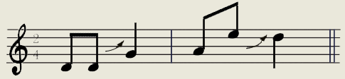
第三种滑音是出现在主音后，无论是上滑音还是下滑音，都从主音开始滑。（终点不定位）
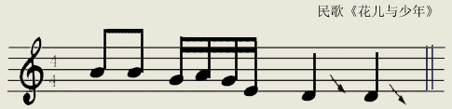

3、波音
波音包括两种。
第一种是上波音。波音由三个音组成一组，首先演奏主音，再演奏主音的上方音，最后演奏主音，形成一个小的波浪。
谱例 1
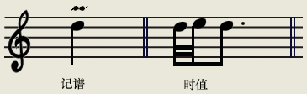
第二种是下波音。也是三个音一组，基本上的程序与上波音差不多，不同的是在奏完第一个主音之后，紧接着演奏下方音，然后也回到主音上。
谱例 2
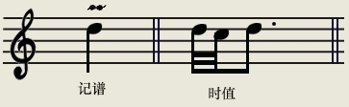
无论是上波音还是下波音，都要很短促，不能占有很长的拍子，只能占有主音四分之一的时间。

4、颤音
颤音是主音与上方音急促地交替着演奏，通常用音乐术语tr来表示。
谱例
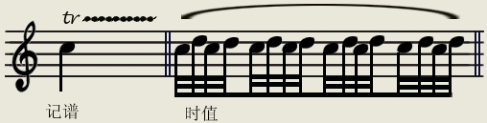

5、廻音
廻音是由四个音组成的。首先演奏主音的上方音，接下来演奏主音，再演奏主音的下方音，最后又回到主音。
谱例
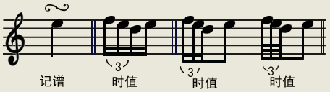

第十二讲 音乐术语
1、全曲速度
为了使演唱者和演奏者准确的掌握作曲家对作品的要求，因此产生了很多的音乐术语，这些音乐术语都是在速度上、力度上、表情上提示人们该如何去演奏和演唱，因此，掌握这些音乐术语就非常重要，可以帮助你准确地表达作品的情感。
在乐谱上用的音乐术语习惯上大多数是意大利语，也有的作曲家用的是自己国家的语言，下面我向大家介绍一部分经常用的音乐术语。
第一节 全曲速度
Adagio 柔板；从容的；悠闲的
Largo 广板；宽广的；庄严的
Lento 慢板；慢慢的
Pesante 慢速度；沉重的（每个音用一些重音）
Larghetto 小广板；比Largo稍快；较快的小广板
Grave [法] 庄板；慢而庄严的；严峻的
Andante 行板；徐缓；行进的
Andantino 小行板；比Andanto稍快；较快的行板
Moderato 中板；适中；节制的
Moderatamente 中等的；中庸的
Presser [法] 匆忙；“赶”
Presto 急速的
Vivo 活泼；生动地；充满活力的
Vivace 活跃的；快速的；敏捷的
Vivacissimo 最急板；十分活跃地；非常爽快地
Allegro 快板；欢快地；较活泼的速度
Allegretto 小快板；稍快；比allegro稍慢的速度
Presto 急板；迅速地
Prestissimo 狂板；最快；极急速的

2、临时转换速度
a tempo 速度还原
Accelerando 渐快
Affrettando 再快一些
Stringendo 加紧 加快
Piu allegro 更多的加快 突快
Piu mosso 更快些 被激动了的
ad libitum (ad lib) [拉丁] 速度任意
Dcppio movimento 加快一倍
Stretto 加速 紧凑些
Incalcando 加急 渐快并渐强
Precipitano 突然加快 匆忙的 急促的
Ritardando (Rit) 渐慢 突慢
Ritardato 放慢了的
Piu 更；更多的
Piu lento 更慢的
Meno 少些；减少
Meno moss 慢些（少快点）
Allargando 逐渐变得宽广并渐强（通常用在曲尾）
L'istesso tempo 当基本拍子改变时，速度不变

3、力度记号及术语
Piano (p) 弱
Pianissimo (pp) 很弱
Forte (f) 强
Fortissimo (ff) 很强
Mezzo Piano (mp) 中弱
Mezzo Forte (mf) 中强
Sforzando (sf) 突强
Fortepiano (fp) 强后突弱
Pianoforte (pf) 先弱后强
Diminuendo (dim) 渐弱
Crescendo (cresc) 渐强
Ritardando (rit) 渐慢；突慢
Calando 渐弱；渐安静
smorzando 渐弱并渐慢、逐渐消失（常用于结尾处）
Con forza 有力的
Con tutta forza 用全部力量、尽可能响亮地

4、实用术语
Accorder [法] 调弦
Attacca 紧接下页（开始）
All'ottava 高八度演奏
All'ottava bassa 低八度演奏
Sordino 弱音器
Con Sordino 戴弱音器演奏
Senze Sordino 摘掉弱音器
Coll'arco (arco) 用弓子演奏（拉弦）
Col legno 用弓背敲奏
Div 不同的声部分开演奏
da capo (D.C.) 从头再奏
Pausa grande (P.G) 全体静止
Tutti 全体一起演奏
Solo 独奏、独唱
Soli Solo的复数
Pizzicato (pizz) 拨弦
Takt [德]小节；拍子
Trillo (tr) 颤音
Doigte [法]指法
Arcata 弓法
sons harmoniques 泛音
Code 结尾
Fine 终止
Ende [德]终止
Volti presto 快速翻页
Improviser [法]即兴演奏

5、表情用语 （一）
Accarezzevole 爱抚的；抚摸着
Affetto 柔情的
Agitato 激动地；不宁地；惊慌地
Aggradevole 妩媚的；令人怜爱的
Angoscioso 焦虑不安地；痛苦地
Alla marcia 进行曲风格
Animato 有生气的；活跃的
Bizzarro 古怪的
Brillante 华丽而灿烂的
Buffo 滑稽的
Con brio 有精神；有活力的
Cantabile 如歌的
Camminando 流畅地；从容不迫地
Con grazia 优美的
Deliberato 果断的
Declamando 朗诵般的
Dolente 悲哀地；怨诉地
Elegance 优雅的；风流潇洒的
Elegiaco 哀悼的；挽歌的
Elevato 崇高的；升华的
Energico 有精力的
Espressivo (espr) 富有表情的
Fastoso 显赫辉煌地；华美地
Fiaccamente 柔弱的；无力的
Fiero 骄傲的；激烈的
Flessibile 柔和而可伸缩的
Frescamente 新鲜地；清新地；年轻地
Fuocoso 火热的；热烈的
Gioiante 快乐的
Generoso 慷慨的；宽宏而高贵的
Giusto 准确的；适当的
Grandioso 崇高伟大的；雄伟而豪壮的

6、表情用语 （二）
Imitando 仿拟；模仿
Indifferenza 冷漠
Innig [德]内在的；深切的
Infantile 幼稚的；孩子气的
Irato 发怒地
Innocente 天真无邪的；坦率无知的；纯朴的
Inquielo 不安的
Largamente 广阔的；浩大地
Leggiere 轻巧的；轻快的
Luttuoso 哀痛的
Maestoso 高贵而庄严地
Marcato 着重的；强调的（常带有颤音）
Marziale 进行曲风格的；威武的
Mormorando 絮絮低语地
Mesto 忧郁的
Misterioso 神秘的；不可测的
Netto 清爽的；清楚的
Nobile 高贵的
Pacatamente 平静地；温和地；安详地
Parlante 说话似的（常用在急速的乐段）
Pastorale 田园的
Patetico 悲怆的；哀婉动人的
Pesante 沉重的
Piacevole 愉快的；惬意的；使人悦愉的
Placido 平静的
Pomposo 富丽的；豪华的；华贵的
Ponderoso 有力而印象深刻的
Posato 安祥的；稳重的
Pressante 紧迫的；催赶的

7、表情术语 （三）
Risoluto 果断的；坚决的
Riposato 恬静的
Rustico 乡土风味的；田园风趣的
Scherzando 戏谑地；嬉戏的；逗趣的
Sciolto 无拘无束的；流畅的；敏捷的
Sdegnoso 愤慨的；轻蔑的
Soave 柔和的；甘美的
Smania 狂怒；疯狂
Smorfioso 做作的；买弄的
Sognando 梦想的
Solennemente 庄严而隆重地
Sonoro 响亮的
Sostenuto 保持着的（延长音响，速度稍慢）
Sotto voce 轻声的；弱声的
Spirito 精神饱满的；热情的；有兴致的；鼓舞的
Strappando 用粗暴的力量来发音
Teneramente 温柔地；柔情地
Timoroso 胆却的；恐惧的；畏惧的
Tosto 快速的；更近乎（和piu连用）
Tranquillo 平静的
Trionfante 凯旋的
Tumultuoso 嘈杂的；喧闹的
Veloce 敏捷的
Vezzoso 优美的；可爱的
Vigoroso 有精力的；有力的
Violentemente 狂暴地；猛烈地
Vivente 活泼的；有生气的
Vivido 活跃的，栩栩如生的
Zeffiroso 轻盈柔和的（象微风般的）

